Министерство связи и массовых коммуникаций Российской Федерации (Минкомсвязь РФ)  
Федеральное государственное образовательное бюджетное учреждение высшего профессионального образования  
"Сибирский государственный университет телекоммуникаций и информатики" (ФГОБУ ВПО "СибГУТИ")

*Кафедра вычислительных систем*

Лабораторная работа № 6

по теме " *Исследование полевого транзистора*"

**Выполнил:** студент группы *ИП-513*

*Майоров С.А.*

**Проверил:** ассистент кафедры ВС

*Андреев С.В*.

Новосибирск  
2016

**Цель работы:**

С помощью учебного лабораторного стенда LESO3 ознакомиться с принципом действия полевого транзистора (ПТ). Изучить его характеристики. Изучить простейший усилитель на ПТ.

В дальнейшей работе предполагается, что исследуется полевой транзистор с затвором на основе p-n перехода и каналом n-типа.

**Ход выполнения лабораторной работы**

**1.Исследование передаточной характеристики полевого транзистора.**

1.1. Собрать схему исследования выходных характеристик ПТ (рис. 1).

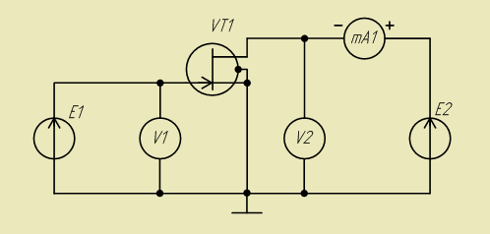

Рисунок 1.

1.2. Экспериментальным путем определить напряжение отсечки Uз0 и начальный ток стока Ic0.

Uз0 = -1.17 В Ic0 = 2.29 мА

1.3. Построение передаточной характеристики**Ic = f(Uзи)**.

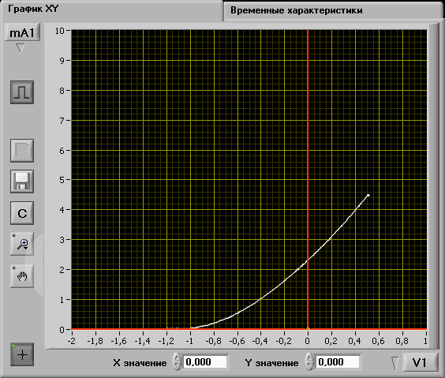

Рисунок 2. Передаточная характеристика ПТ.

**2.Исследование выходных характеристик ПТ.**

**2.1.** Собрать схему исследования выходных характеристик аналогичную предыдущей схеме (см. рисунок 1).

**2.2.** Снять семейство выходных характеристик полевого транзистора Iс = f(UСИ) в пологой области для различных фиксированных напряжений затвора Uзи.

Выбранные значения: Uзи1 = 0, Uзи2 =  -0,23, Uзи3 = -0,47, Uзи4 = -0,69, Uзи5 = -0,94, Uзи6 = -1.17, Uзи7 = 0,23, Uзи8 = 0,47

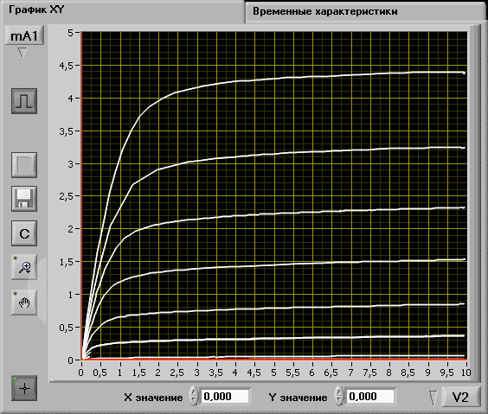

Рисунок 3. Выходные характеристики ПТ.

**2.3.** Исследовать выходные характеристики полевого транзистора в крутой области. Здесь транзистор ведет себя как сопротивление, управляемое напряжением Uзи.

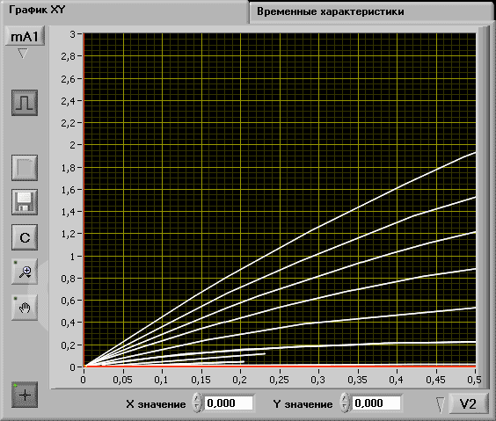

Рисунок 4. Семейство выходных характеристик ПТ в крутой области.

**2.4.** Для каждой характеристики определить сопротивление канала

Внутреннее (выходное) сопротивление Rвых− представляет собой сопротивление транзистора между стоком и истоком (сопротивление канала). Характеризует влияние изменения напряжения Uси при неизменном напряжении Uзи на ток Iс.

Rвых = $∆$ Ucи/ $∆Ic$ при Uзи = const.

|  |  |  |  |
| --- | --- | --- | --- |
| Uзи, В | $∆$ Ucи, В | $∆Ic$, мА | Rвых, В/мА(кОм) |
| Uзи1 = 0.47 | 0.4-0.1 = 0.3 | 1.6-0.43 = 1.17 | 0.26 |
| Uзи2 = 0.23 | 0.4-0.1 = 0.3 | 1.3-0.37 = 0.93 | 0.32 |
| Uзи3 = 0 | 0.4-0.1 = 0.3 | 1.05-0.3 = 0.75 | 0.4 |
| Uзи4 =  -0.23 | 0.4-0.1 = 0.3 | 0.75-0.25 = 0.5 | 0.6 |
| Uзи5 = -0.47 | 0.4-0.1 = 0.3 | 0.47-0.15 = 0.32 | 0.94 |
| Uзи6 = -0.69 | 0.4-0.1 = 0.3 | 0.23-0.1 = 0.13 | 2.31 |
| Uзи7 =  -0.94 | 0.4-0.1 = 0.3 | 0.02-0.01 = 0.01 | 30 |
| Uзи8 = -1.17 | 0.4-0.1 = 0.3 | - | - |

**3. Исследование усилителя на полевом транзисторе в схеме с общим истоком.**

3.1. Собрать схему исследования (схема неправильная) усилителя на ПТ (рис.5).



Рисунок 5.

3.2. Регулируя амплитуду источник E1 подобрать такие параметры синусоидального входного сигнала, что бы на выходе был неискаженный синусоидальный сигнал с максимально возможной амплитудой. При этом следует следить, чтобы входной сигнал не превышал напряжение 0,5 В.

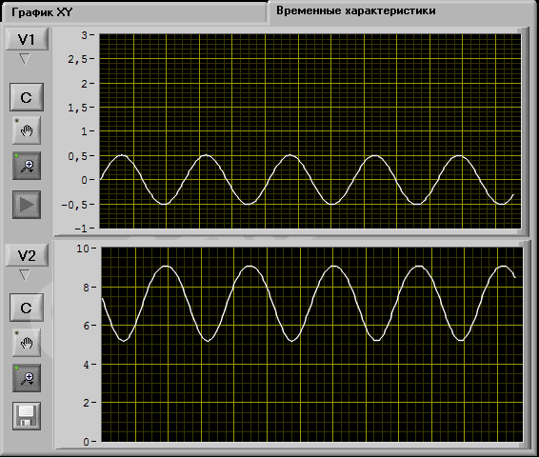

Рисунок 6. Осциллограмма входного и выходного сигнала усилителя на ПТ.

3.3. Изменяя постоянную составляющую входного сигнала, анализируя искажения синусоиды по осциллограмме выходного сигнала установить режим работы транзистора вблизи отсечки и вблизи насыщения. Установить рабочую точку транзистора посередине рабочего участка подать на вход усилителя такой сигнал, что бы были видны ограничения сигнала на выходе снизу и сверху.

[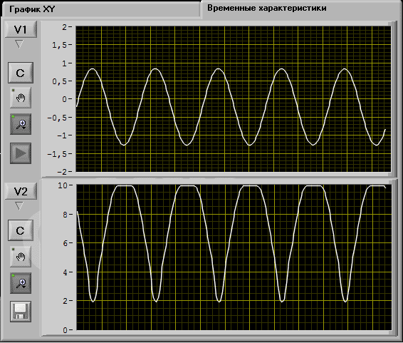](http://www.labfor.ru/img/leso3_metod/2.10_hq.png)

Рисунок 7. Осциллограмма входного и выходного сигнала при искажениях "сверху".

[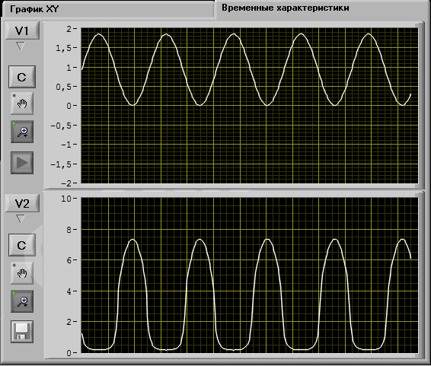](http://www.labfor.ru/img/leso3_metod/2.11_hq.png)

Рисунок 8. Осциллограмма входного и выходного сигнала при искажениях "снизу".

[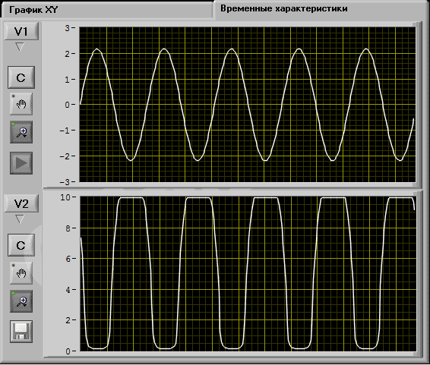](http://www.labfor.ru/img/leso3_metod/2.9_hq.png)

Рисунок 9. Осциллограмма входного и выходного сигнала при искажениях.

**4. Определение характеристик транзистора.**

4.1. По передаточной характеристике определить крутизну S для различных напряжений Uзи.

Крутизна S характеризует управляющее действие входного напряжения Uзи

S = dIc/dUзи (при Uси= const).

Для каждого участка характеристики с небольшим приближением можно найти усредненное значение крутизны, заменив производную отношением соответствующих приращений. При малых приращениях это допустимо.

S = $∆$ Ic/ $∆$ Uзи при Uси = const.

Крутизна выражается числом, которое показывает, на сколько миллиампер изменится ток Ic при изменении напряжения Uзи на 1 В.

Крутизна зависит от сопротивления канала. Чем меньше сопротивление канала, тем больше приращение тока $∆$ Iс можно получить при том же изменении напряжения Uзи. Поэтому крутизна в различных точках стоко-затворных(передаточных) характеристик различна. Чем больше обратное напряжение Uзи, тем ширина канала меньше, его сопротивление больше и крутизна S меньше.

|  |  |  |
| --- | --- | --- |
| $∆$ Uзи, В | $∆$ Ic, мА | S = $∆$ Ic/ $∆$ Uзи,  мА/В |
| -0.8-(-1.0) = 0.2 | 0.2 – 0 = 0.2 | 1.0 |
| -0.6-(-0.8) = 0.2 | 0.55 – 0.2 = 0.35 | 1.75 |
| -0.4-(-0.6) = 0.2 | 1.0 - 0.55 = 0.45 | 2.25 |
| -0.2-(-0.4) = 0.2 | 1.6 – 1.0 = 0.6 | 3.0 |
| 0-(-0.2) = 0.2 | 2.3 – 1.6 = 0.7 | 3.5 |
| 0.2-0 = 0.2 | 3.1 – 2.3 = 0.8 | 4.0 |
| 0.4-0.2 = 0.2 | 4.0 – 3.1 = 0.9 | 4.5 |

4.2. Построить график зависимости сопротивления канала в пологой области от напряжения на затворе Uзи.

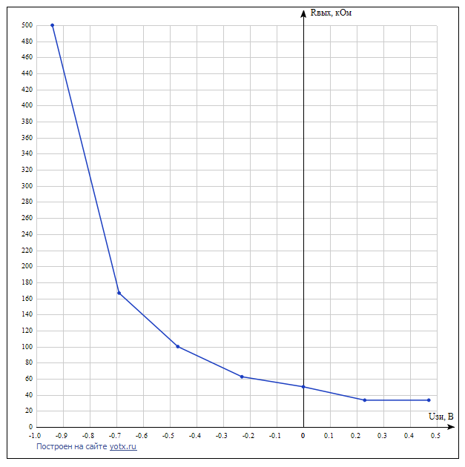

4.3. По осциллограммам усилителя определить коэффициент усиления усилителя по напряжению.

Ku = Uвых/Uвх = 2/0.5 = 4

**Контрольные вопросы:**

* Объяснить устройство полевых транзисторов с p-n переходом и изолированным затвором (МДП структура).
* Нарисовать обозначение полевых транзисторов разных типов и структур.
* Объяснить принцип действия полевых транзисторов с p-n переходом и с изолированным затвором.
* Изобразить и объяснить вид передаточных и выходных характеристик ПТ различных типов с каналом «p» и «n».
* Объяснить определение дифференциальных параметров по статическим характеристикам ПТ.
* Нарисовать схемы для исследования статических характеристик полевых транзисторов различных типов с каналом типа «p» и «n».
* Дать определение предельным эксплуатационным параметрам ПТ.
* Пояснить влияние температуры на работу ПТ, его статические характеристики и параметры.

**Вывод:**

В ходе выполнения работы, с помощью учебного лабораторного стенда LESO3 мы ознакомились с принципом действия полевого транзистора (ПТ). Изучили его характеристики. Изучили простейший усилитель на ПТ.